Куст сирени рос по одну сторону крылечка, темно-зеленая елка — по другую его сторону. А само крылечко принадлежало дачному домику. Куст был молод, разговорчив, ветви его были длинными и гибкими, а цвел он светло-светло-сиреневым цветом. А вот елка быластроже, молчаливей, сдержанней. Густо-зеленой, даже темно-зеленой была ее хвоя. Ну а летний домик казался сказочным теремком: наличники на окнах резные, стекла в окнах веранды разноцветные. Вот только крылечко было совсем не сказочным. Или просто из другой сказки. Или, может быть, у строителя, строившего крылечко, сидела в пальце заноза. Так или иначе, но у красивого, совсем не старого дома оказалось порядком покосившееся, немного развалившееся, очень скрипучее крылечко. Даже травой ухитрилось оно порасти. Странное такое крылечко. Конечно, красивый дом был им очень недоволен.
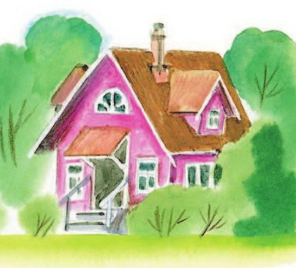— Который год хозяйка обещает мне новое крылечко!— переживал он.— Все обещает и обещает, обещает и обещает!— подхватывал сиреневый куст.— Ведь уже просто неудобно. Стыдно просто! Гости из города приезжают, часто приезжают, а как мы их встречаем?! Каким крылечком?— шумел куст.— Вы, конечно, тоже так считаете, дорогая елка?— Дом не сомневался в том, что елка считает именно так.Но темно-зеленая елка ответила не очень определенно.— Кто знает,— тихо прошуршала она,— кто знает…— Все знают!— Сиреневый куст уверенно взмахнул самой длинной веткой.— Я знаю, дом знает, хозяйка знает, да и вы, конечно, знаете.В это время скрипнула калитка. Гости… Две нарядные женщины шли по садовой дорожке к дому.— И все-таки ты ошибаешься,— настаивала та, что была в белом платье.— Да нет же,— уверяла та, что была в платье голубом,— ошибаешься именно ты!Голоса стали громче, женщины подошли совсем близко.— Ты!— продолжала утверждать гостья в голубом.— Ну, знаешь! Ты просто не думаешь, что говоришь!— почти рассердилась гостья в белом.И как раз ступила на первую ступеньку порядком покосившегося, слегка развалившегося, поросшего травой скрипучего крылечка. И замолчала. А потом поднялась на вторую ступеньку, оглянулась и сказала:— Да разве в этом дело? Посмотри, какая необыкновенная елка! А сирень! Просто чудо!«Елка как елка, сирень как сирень»,— подумала было гостья в голубом. Но в этот самый миг она тоже поднялась на странное, все в косматой траве крылечко. И почему-то сразу увидела, что елка и сирень действительно необыкновенно красивы. А еще она посмотрела по сторонам и, наверное, увидела еще что-то удивительное и прекрасное, потому что села вдруг на ступеньку, погладила кустик травы и сказала тихо:— Как хорошо здесь… Просто странно, как хорошо… И другая женщина, та, что в белом платье, тоже вдруг притихла и тоже присела на кривое косматое крылечко и сказала:— А ведь лето… А я в суете и не заметила…— И она добавила немного странные, а может быть, очень обыкновенные слова:— Лето, лето летнее; лето, лето зеленое…А потом обе гостьи долго сидели на скрипучем крылечке и тихо разговаривали о чем-то добром, спокойном и, конечно, летнем.Дом красивый, куст светлой сирени и темно-зеленая елка тоже тихо беседовали. Дом и сиреневый куст говорили о том, что будь крыльцо новым — гостьи были бы довольны гораздо больше. А елка нет-нет да и повторяла:— Кто знает… Кто знает…

